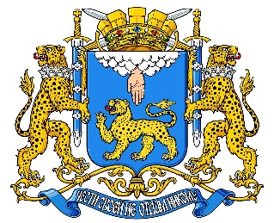

**ОТЧЕТ**

**О ПРОДЕЛАННОЙ РАБОТЕ ЗА 2020 ГОД**

**ДЕПУТАТА ПСКОВСКОЙ ГОРОДСКОЙ ДУМЫ**

**ИЗРАТЕЛЬНОГО ОКРУГА № 10**

**НИКОЛАЕВОЙ ЛЮБОВИ АЛЕКСЕЕВНЫ**

**Псков 2020 г.**

***Позвольте представить отчет по итогам третьего года работы в Псковской городской Думе 6-го созыва.***

Наш избирательный округ большой. Число избирателей составляет около 17 тысяч человек. На территории округа находится школа - «МБОУ «ЦО «ППК», 3 детских сада - № 54, 55 и 56.

За период с января 2020 года по декабрь 2020 года было проведено 11 приёмов граждан в Общественной приёмной Председателя партии «Единая Россия» Д. А. Медведева. С марта 2020 г. прием граждан проводится дистанционно, принято 24 письменных заявления.

Приём граждан проводится в школе «МБОУ «ЦО «ППК» каждый третий четверг месяца с 17.00. Принято 25 устных заявлений и 7 письменных заявлений. Вопросы самые разные: в сфере ЖКХ, по благоустройству дворовой территории, по устройству детей в детский сад, в школу, оказание помощи детям-инвалидам. Проведено 12 дворовых собраний.

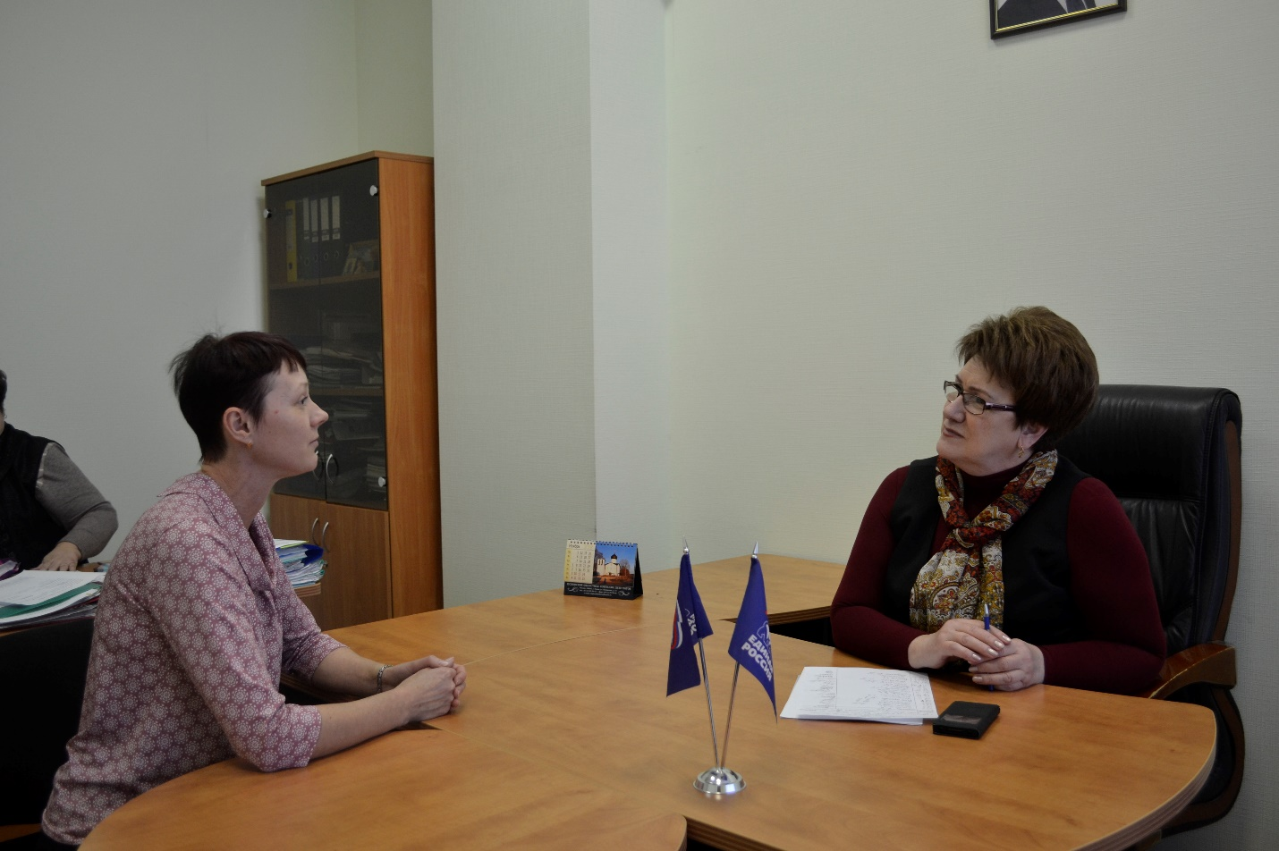

Прием граждан в общественной приемной Партии «Единая Россия»

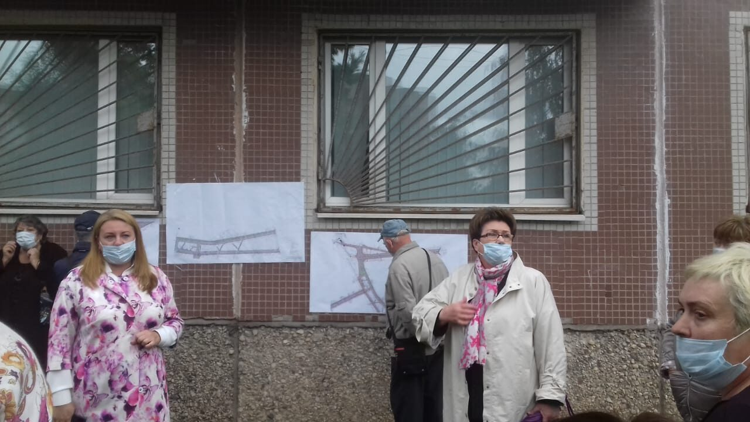

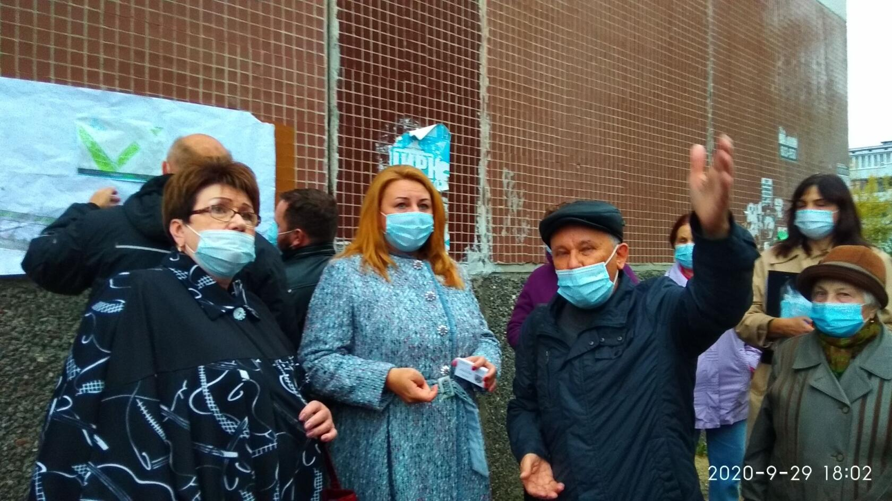

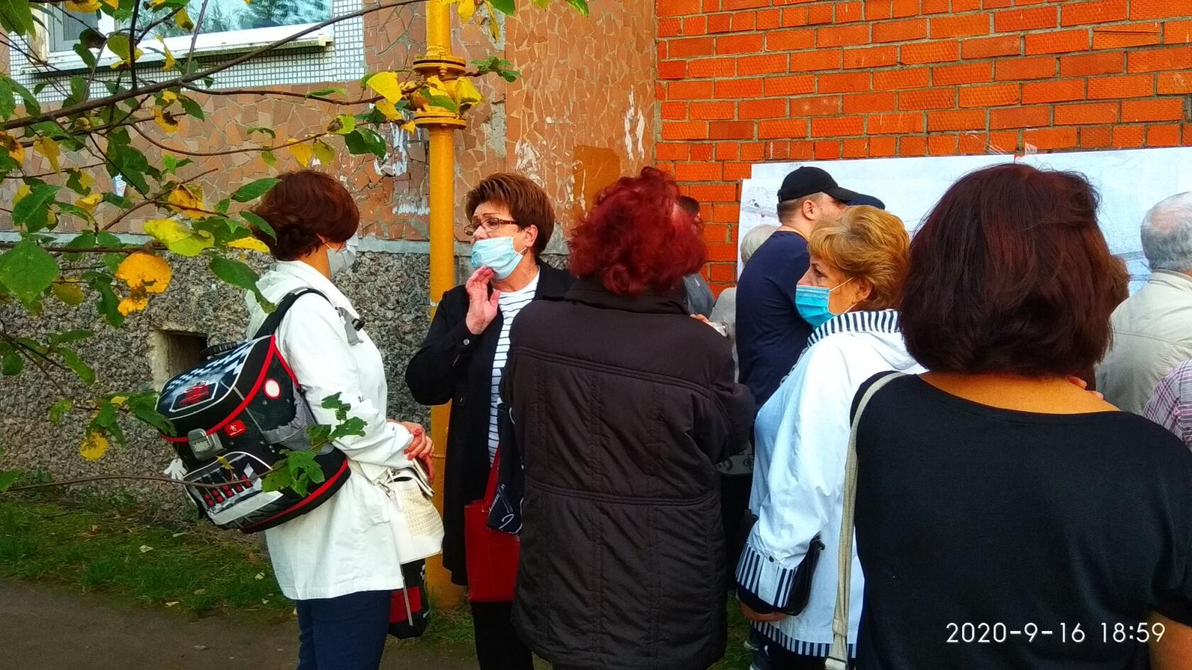

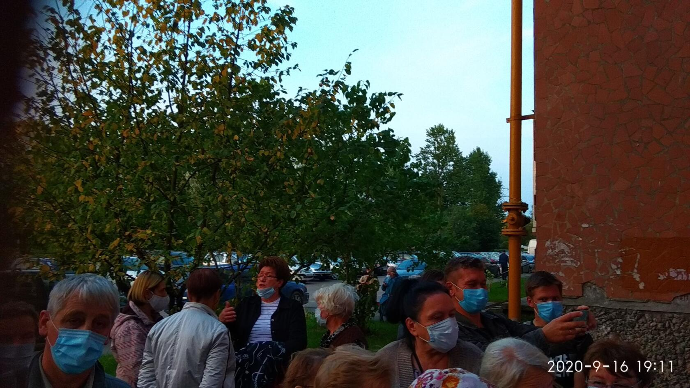

Выполненные и запланированные наказы избирателей:

1. Выполнен ремонт асфальтного покрытия тротуара ул. Кузбасской дивизии, д. 30, д. 36.
2. Выполнен ремонт асфальтного покрытия на дворовой территории ул. Кузбасской дивизии, д. 50. Работы выполнены за счет городского бюджета в размере 2600000 рублей.
3. Проведены субботники: ул. Западная, д. 12, 25; ул. Коммунальная, д. 50.
4. Ремонт кровельного покрытия – ул. Коммунальная, д. 64.
5. Убран строительный мусор – ул. Коммунальная, д. 64.

Были установлены новогодние елки во дворах домов- ул. Коммунальная, д. 64; ул. Западная, д. 22.

В 2020 году подали заявки на благоустройство дворовых территорий по программе «Формирование комфортной городской среды» два многоквартирных дома - ул. Байкова, д. 12., ул. Коммунальная, д. 64.

Провели 7 выездных приемов граждан во дворах, требующих особого внимания депутата.

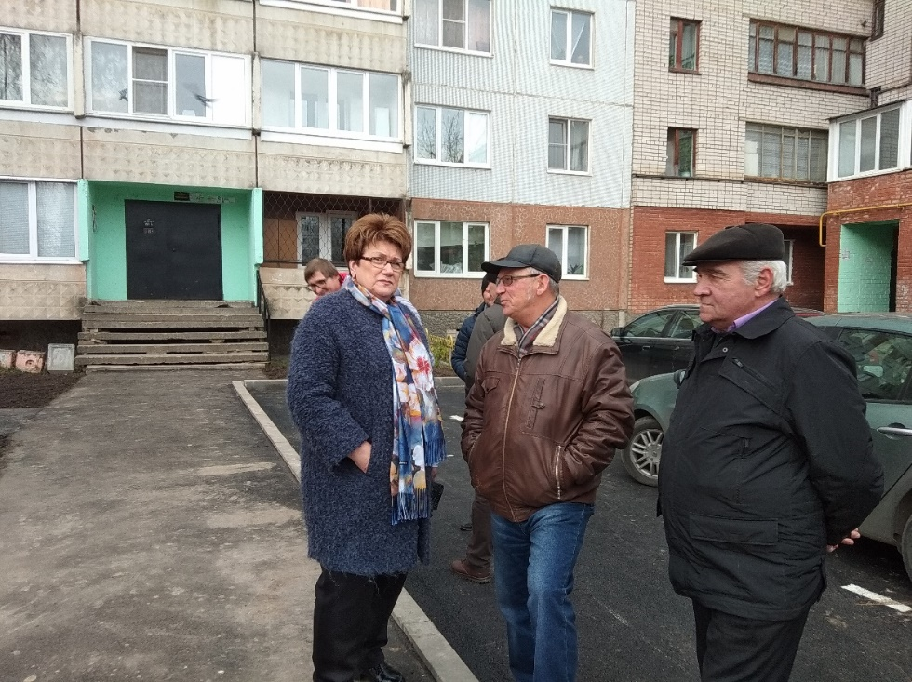

Собрание жильцов по ул. Кузбасской дивизии, д. 50

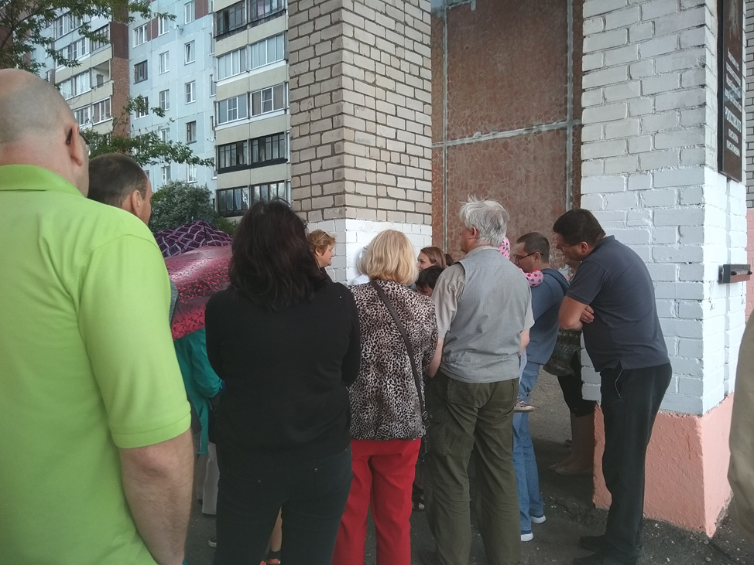

Собрание жильцов по ул. Коммунальной, д. 64

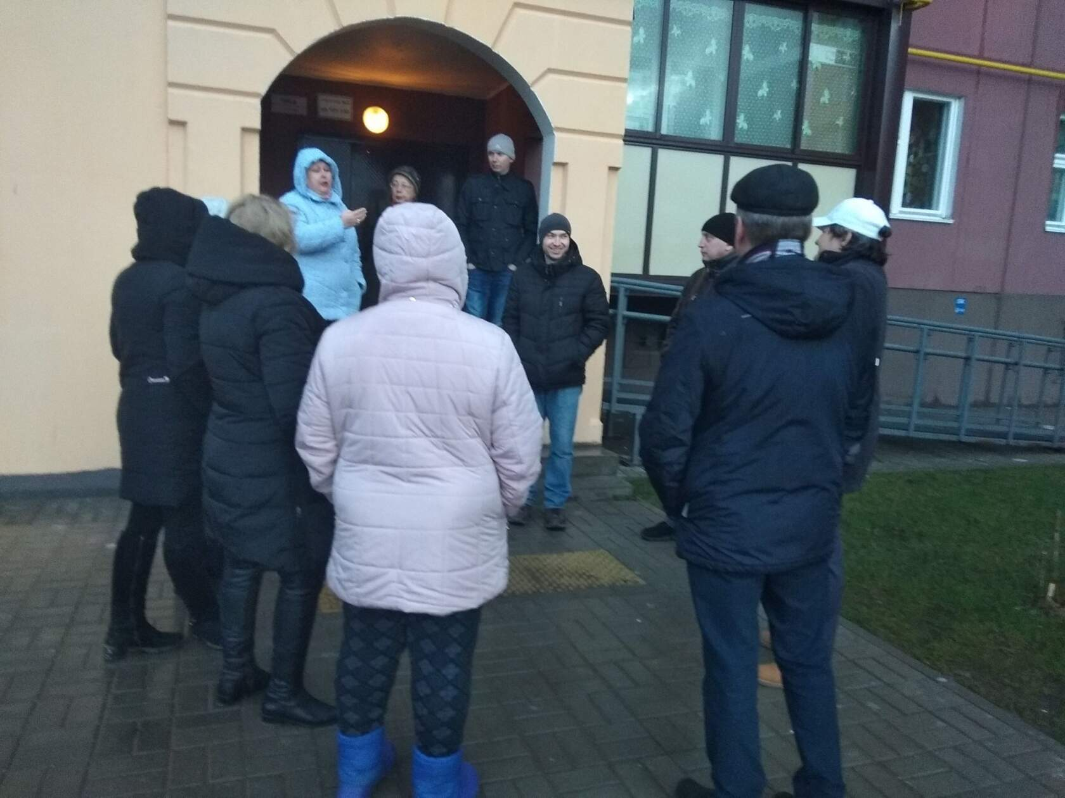

Собрание жильцов ул. Крестки, д.7

Традицией стало вручение памятных подарков и цветов в честь памятных дат и праздников.

Поздравляли с вручением памятных подарков, юбилейных медалей к 75- летию Великой Победы ветеранов и участников ВОВ, тружеников тыла.

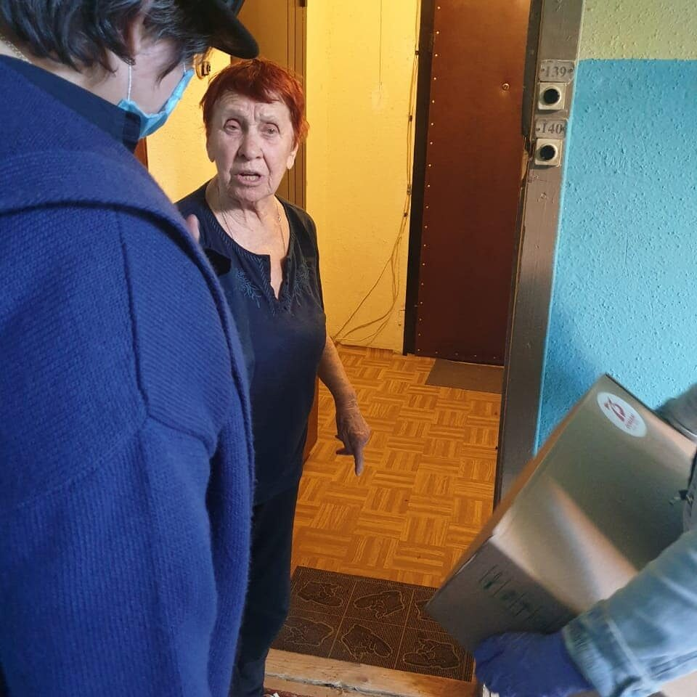

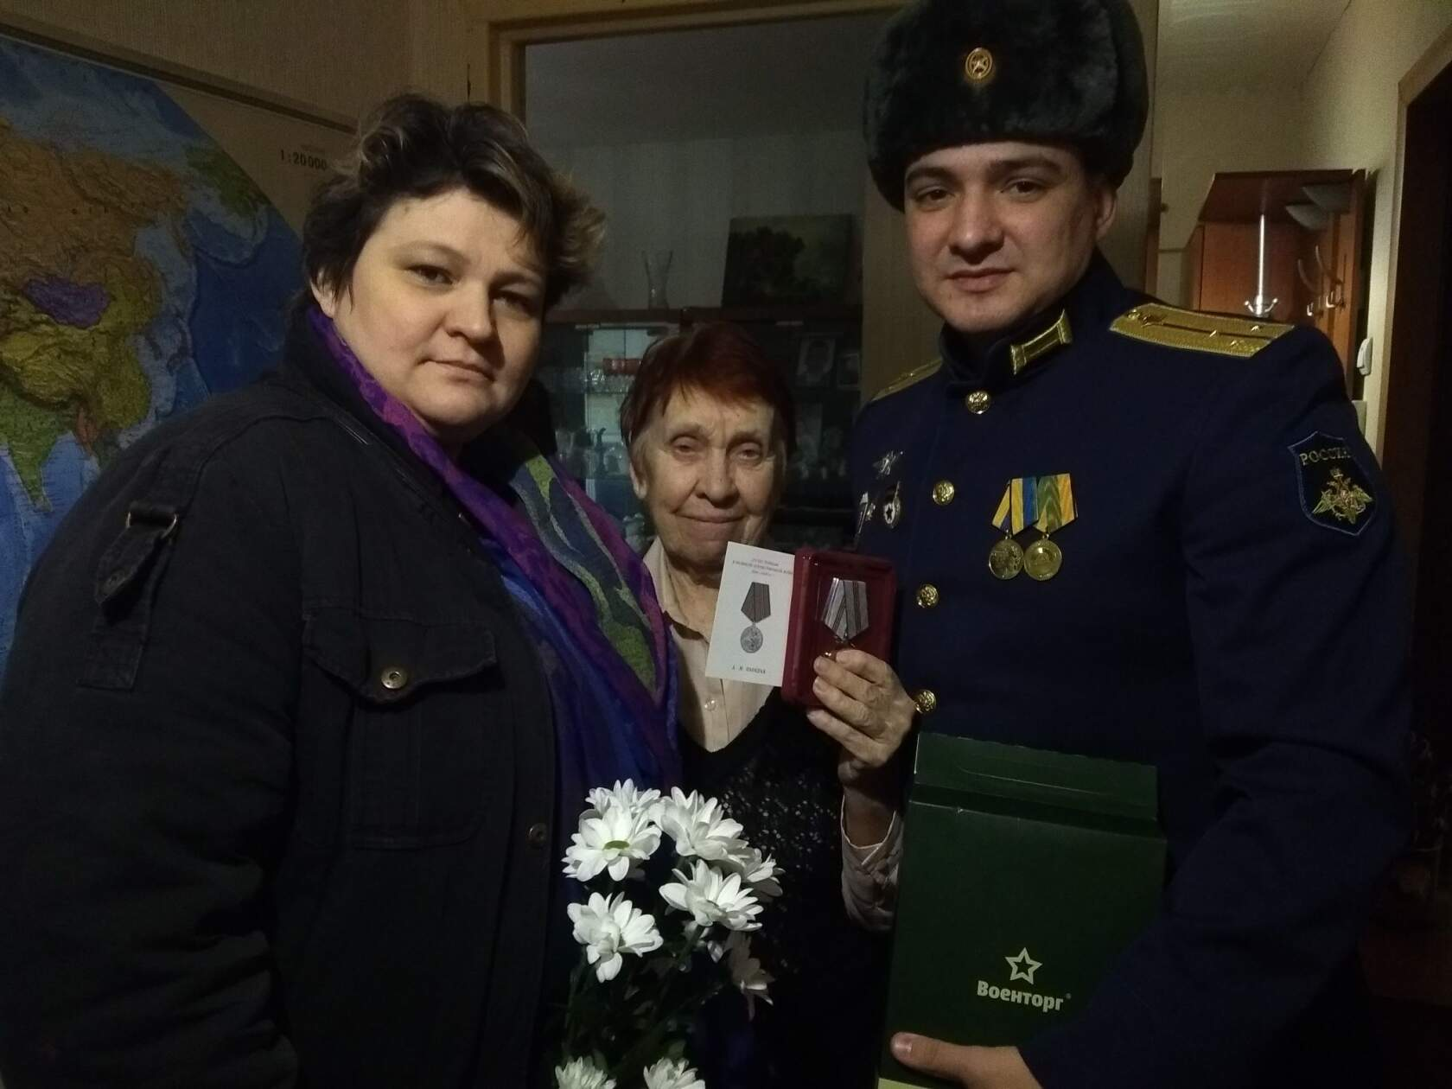

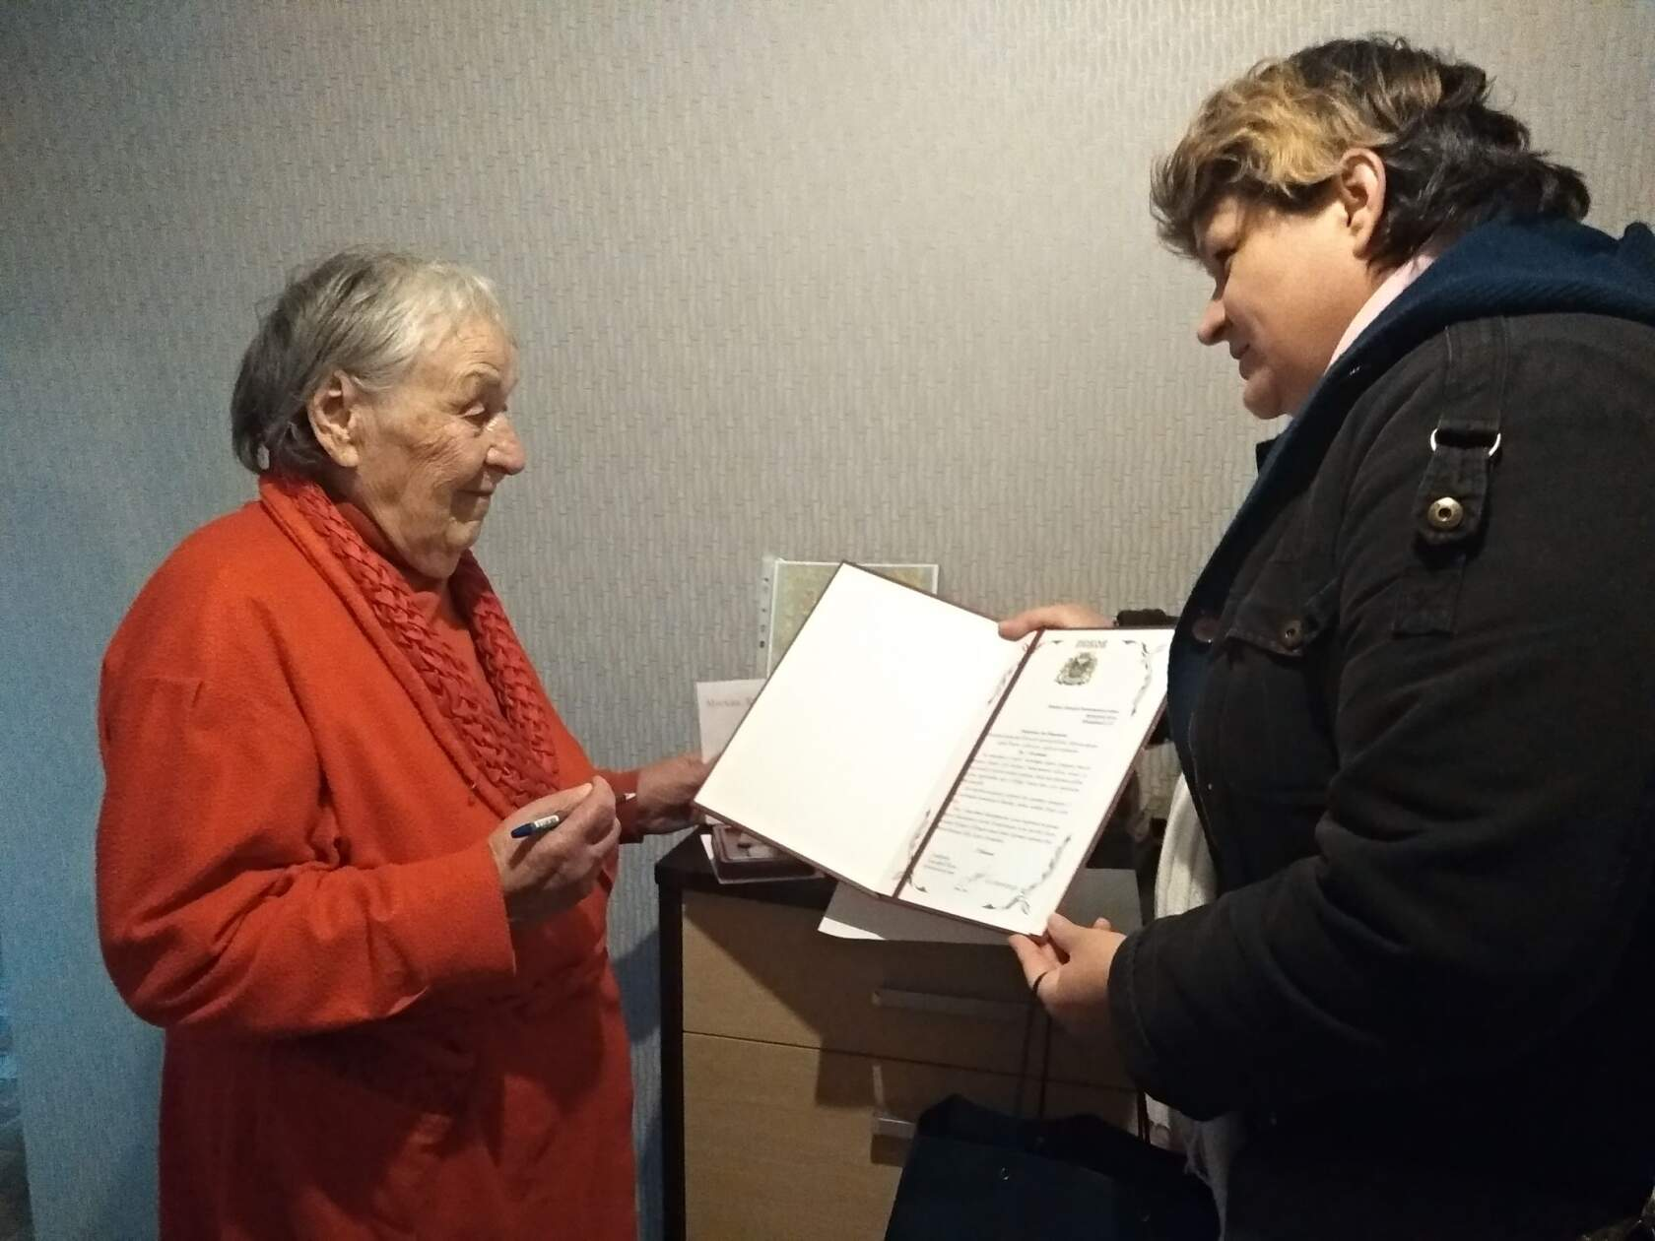

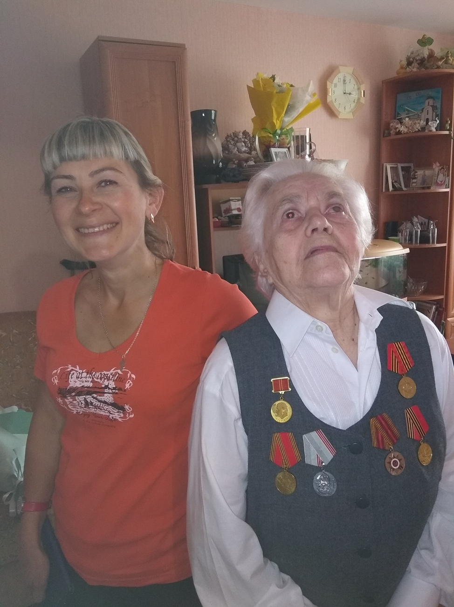

Считаю, что совместная работа депутатов, Администрации города, представителей общественных организаций позволяет нам не только решать многие текущие вопросы, но и строить планы на будущее.